

**Business is Business**

*Game Design Document*

**Copyleft GDO Studios**

Hugo Sanchis

Caldo

David Palmero

Marc Pérez

Ivy Dev

Chules

Special Thanks:

Alejandro Olid

Pol Alzina

# *Index*

**Index 2**

**Game Design 2**

Propòsit del joc 2

Análisis 2

**Game Description 3**

Género 3

Habilidades del juego 3

Placeres del juego 3

Tema 4

Estilo 4

Secuencia de juego 4

Jugadores 4

**Game Reference 4**

**Taxonomía del juego 4**

**Inmersión del jugador 4**

**Referencias 4**

**Game Technical 4**

Técnica de desarrollo 4

Tecnología de desarrollo 4

Dispositivos 4

Resumen 4

Controles 6

Gameplay 6

Fase 1: 6

Fase 2: 8

Fase 3: 8

**Desglose Literario 9**

Objetivos y motivaciones 9

Fase 1: 9

Fase 2: 10

Fase 3: 10

Localización o Mapas 11

Formula de calculo de ganancias: 11

Fase 1: 11

Fase 2: 11

“Gameplay” 15

Modo de juego 15

Economía del juego 15

Sistema de logros 15

Flux de Nivells o zones de joc 15

**Desglossament tècnic 15**

Interfície d’usuari 15

Controls 15

Mecàniques de joc 15

Elements interactius 15

Dades a guardar i estructura 15

Necessitats tècniques 15

**Disseny 15**

Referències visuals 15

Esbossos proposats 15

**Planificació del projecte 15**

Duració del projecte 15

Prototips i entregables 15

Repartició de rols 15

# *Game Design*

## **Propósito del juego**

El propósito del juego es, por un lado, intentar concienciar de los efectos negativos que traen las grandes multinacionales y el monopolio al mundo, para que todas aquellas personas indecisas, pero descontentas, entiendan de dónde sale el problema y puedan valorar ideas nuevas que el sistema no te cuenta; y, por otro, representar aquellas ideas más reprimidas por el capital, de una forma irónica pero directa, haciendo que el jugador tome un papel que, más tarde, descubrirá que es enemigo de los intereses generales del pueblo.

## **Análisis**

| ***Game Description*** |  |
| --- | --- |
| Género | Simulador - Gestión de recursos - Casual - Walking Simulator |
| Habilidades del juego | Capacidad de tomar decisiones - Paciencia |
| Placeres del juego | Realización de tareas - Crecimiento económico de la empresa |
| Tema | Economía - Administración de empresas - Crítica al sistema |
| Estilo |  |
| Secuencia de juego | Tiempo real |
| Jugadores | 1 |

| ***Game Reference*** |  |
| --- | --- |
| ***Taxonomía del juego*** |  |
| ***Inmersión del jugador*** | Primera persona - Toma de decisiones moralmente cuestionables - Sentimientos |
| ***Referencias*** |  |

| ***Game Technical*** |  |
| --- | --- |
| Técnica de desarrollo | XD |
| Tecnología de desarrollo | Unity - C# (.NET) |
| Dispositivos | PC - Dispositivos VR |

## 

## **Resumen**

El jugador, con tal de conseguir dinero para mantener a su familia, decide heredar el negocio familiar: Books are Business (nombre cambiable *in game*), una librería con un empleado encargado de ordenar las diferentes estanterías. Al principio, el jugador debe encargarse de ayudar a su empleado, sacar libros del almacén y atender a la clientela. A medida que avance el juego, podrá contratar a más empleados e ir, poco a poco, automatizando ciertas tareas (un cajero, un mozo de almacén…), aunque deberá seguir haciendo estas tareas en su momento de descanso.

Antes de pasar a la siguiente fase (con la página web de la que se habla más adelante), el jugador se verá forzado a tomar una decisión: mantener la tienda funcional, que genera el dinero suficiente para cumplir su objetivo y mantener a su familia, o dejarse llevar por la “avaricia” e intentar crecer más y más, como las empresas grandes han hecho. Si tomas la primera opción, el juego terminará con el monopolio de otro gran empresario tomando tu local. Si eliges la segunda, el juego continuará y el resultado volverá a depender de tu gestión.

En un principio, es él quien busca los empleados según sus necesidades, pero, con el tiempo, podrá desbloquear una web, lo que le permitirá que más gente descubra la tienda y los empleados lleguen al jugador. Al contratarlos, el jugador pasará a encargarse de temas más burocráticos, como papeleo, despidos, contrataciones, contratación de proveedores, rutas… Serán tareas con menos prisas, pero para las que todavía no tenga ningún departamento dedicado. Además, al pasar a esta fase también adquirirá una oficina, donde varios empleados trabajarán para gestionar las diversas tiendas que vaya creando). En nuestra demo, la burocracia del jugador se centrará especialmente en gestionar los empleados de dicha oficina, el transporte de recursos para alguna tienda y decisiones importantes.

En este punto, dejas de conocer tan personalmente a los empleados. En ellos, ves números y estadísticas, en lugar de nombres, vidas y personalidades. Donde antes conocer a un empleado y su vida personal podría hacer que no lo despidieras por una cuestión de moral, ahora que no la conoces todo se vuelve mucho más frío, y solo se toma dicha decisión en función de cómo crecen o bajan esos números.

Aquí, las cuestiones morales funcionan basándonos en la adquisición de nuevos locales y negocios con el dinero generado con tu empresa. ¿Es correcto comprar un negocio familiar que lleva activo durante décadas? Quizá hacerlo sea la única forma de conseguir dinero y ventas en según qué lugar específico, y de ampliar tu negocio a otros sectores, aunque la empresa siga encargándose de vender libros.

Para hacer la transición a la tercera fase, no solo habrá que haber aguantado la empresa a flote durante un tiempo considerable, sino también sus números. El jugador necesitará diversos departamentos para poder automatizar tareas burocráticas que todavía realiza él, como recursos humanos o un departamento de transporte. Una vez superada la barrera de la burocracia, el jugador pasará a la tercera fase.

En esta tercera fase, el jugador solo deberá tomar decisiones difíciles, basadas en decisiones binarias. Se planteará un problema con dos posibles respuestas. En esta parte surgirán los dilemas morales más grandes y que realmente afectan a muchos habitantes del mundo.

## Controles

## 

## Gameplay

#### Fase 1:

En esta fase el jugador deberá manejar su librería con un empleado.

* En la librería, el jugador se hará cargo de:
  + **Atender clientes** : Los NPCs cogerán un libro tanto de alguno de los estantes interactuadles como de cualquiera de las mesas, e irán al mostrador para pagarlo. El jugador tendrá que usar el datáfono para que el cliente pague. Si el jugador tarda mucho, el cliente se enfadará y se irá indignando (el libro quedará en el mostrador). Los clientes harán cola, y, si el primero se enfada, el segundo se enfadará en menos tiempo, y así progresivamente.
  + **Reponer libros** : Al inicio de cada día, los libros que hayas pedido al final del día anterior llegarán al almacén. Estos libros podrán ser recogidos de las cajas y estantes del almacén, y llevarlas a las mesas y estantes de la tienda. Mientras lleve libros, el jugador no podrá usar el datáfono.
  + **Contratar empleados** : Desde el portátil, el jugador no solo podrá pedir libros, sino también contratar unos pocos empleados.

#### Fase 2:

En esta fase el jugador irá recibiendo unos beneficios y unos gastos semanales, (para la demo cada día).

* El jugador tendrá que gestionar los siguientes apartados de la empresa:
  + **Stock** (Cantidad de libros en cada tienda) : tendrá que pedir más o menos productos dependiendo del momento.
  + **Precio de los libros** : A que precio vende cada libro
  + **Transporte** : El coste del transporte y mirar la mejor oferta
  + **Lista de Tiendas**: Para poder ver las tiendas que tienes compradas y poder comprar otras.
  + **Lista de empleados**: Para poder ver las estadísticas de cada empleado
    - Horas Trabajadas
    - Efectividad
    - Salario
    - Tiempo en la empresa
    - Comodidad
  + **Lista de salarios**: Salario por cada puesto de trabajo
    - Oficinista
    - RRHH
    - Transportistas
    - Cajeros
    - Reponedores
    - Almacén
  + **Gastos Extras**: Gastos que pueden ocurrir a la empresa
    - Mejoras de Empresa:
    - Creación de otros departamentos
    - Reparación de material de la empresa
* Al empezar cada día, el mail hablaría de las ganancias y pérdidas, mostrando dónde se está perdiendo más. El jugador deberá actuar en consecuencia para poder solucionar dichos problemas. Además, también pueden surgir problemáticas más específicas no directamente relacionadas con perder dinero.

#### Fase 3:

En esta fase, el jugador recibirá diferentes cuestiones importantes de negocio por correo electrónico, con opción de respuesta binaria. La idea es que, tomando las decisiones pertinentes, el jugador consiga mantener a flote la empresa y sus ingresos económicos.

* Al recibir la cuestión, el jugador tendrá dos opciones:
  + **Opción moralmente correcta** : Estas opciones, que pueden variar en función del dilema, son aquellas que, por lo general, benefician a los trabajadores, clientes y al pueblo en general. Tomarlas puede acarrear consecuencias como:
    - Pérdidas económicas
    - Pérdidas de locales
    - Venta de negocios rentables
    - Mayor felicidad de los empleados
    - Mayor satisfacción de los clientes
  + Además, tomar este tipo de decisiones en exceso puede causar que otra empresa más poderosa te compre o, en el peor de los casos, dejar a todo tu negocio en bancarrota, pues las pérdidas económicas pueden ser demasiado grandes.
  + **Opción moralmente incorrecta** : Estas opciones, que pueden variar en función del dilema, son aquellas que, por lo general, benefician al negocio y al propio jugador. Tomarlas implica:
    - Ganancias económicas
    - Adquisición de locales y empresas
    - Enfado y odio de empleados, clientes y pueblo en general.
    - Sanciones
  + Además, tomar estas opciones de forma excesiva pueden llevar a huelgas, manifestaciones, castigos severos… Lo ideal es tomar de vez en cuando acciones que limpien tu imagen para seguir a flote.

#### Estados de victoria y Derrota:

Si en cualquiera de estas fases te quedas sin dinero, desbloqueas el final malo. Final en el cual el juego mostrará una cinemática en donde el jugador acaba en la calle como mendigo, el paisaje observable mostrará una ciudad monopolizada por otras empresas.

Si consigues sobrevivir durante la fase 3 y permanezcas la empresa a flote durante un determinado número de decisiones, ganarás el juego. Una vez el juego superado, activarás una cinemática. Esta cinemática te permite observar desde la ventana de tu despacho la ciudad que has monopolizado. Tu empresa ha dominado todo y a todos, y puedes ver las consecuencias que esto conlleva.

# 

# *Desglose Literario*

# 

## **Objetivos y motivaciones**

El objetivo final del juego es conseguir llevar tu negocio al máximo estadio de cualquier empresa: el monopolio. Empezando por una librería, poco a poco adquirirás otros locales y empresas de entretenimiento, hasta llegar a un punto donde lo controles todo, tal y como pasa en ciertas industrias con el mundo real.

Para llegar a ese objetivo final, hay que pasar por otra serie de objetivos más pequeños, que podemos volver a dividir en las diferentes fases:

#### Fase 1:

El objetivo final de la primera fase es llegar a un punto donde sea la propia gente la que busca trabajar para ti, y no al revés, y te veas forzado a aumentar la capacidad de tu negocio. Esto se consigue gracias a la creación de la página web. A sí mismo, se pueden encontrar otros objetivos más pequeños, que ayudarán a superar esta fase:

* **Satisfacer a la clientela** : Al atenderlos correctamente, se gana reputación y más vendrán a la tienda.
* **Contratar empleados** : Con el dinero conseguido, se podrá contratar empleados para automatizar diversas tareas, como:
  + Atención al cliente
  + Reponer libros
  + Limpieza
* **Mejora de la tienda** : Con las mejoras, se podrá mejorar la satisfacción y, además, pasar a la siguiente fase.

#### 

#### Fase 2:

El objetivo final de la segunda fase es desbloquear todos los departamentos, de forma que el jugador automatice todas las tareas y no deba preocuparse por más que por cuestiones importantes (para eso, obviamos la existencia del comité ejecutivo). Los diferentes pequeños objetivos a cumplir para llegar a este punto son:

* **Contratar empleados y controlar sus salarios** : Cuando se necesiten empleados en un local, se podrán contratar desde la página de empleados. Además, se puede modificar su salario en función de su rol.
* **Adquirir locales y negocios** : Para poder llevar el negocio a más sitios, a veces se necesitará comprar locales en esas partes, y negocios que pueden resultar rentables.
* **Comprar stock** : Ante la falta de stock, se puede tomar la decisión de comprar más, y también…
* **Dirigir el transporte** : Determinar cómo se realiza el transporte de dicho stock.
* **Solucionar problemáticas** : Cumpliendo estos mismos objetivos y llegando a un balance, se podrán solucionar las problemáticas que llegan vía email.
* **Obtener mejoras**: Invertir capital para obtener formas de gastar menos dinero y poder acumular más capital.

#### 

#### Fase 3:

La última fase presenta un estilo de “gameplay” más sencillo, este es similar al sistema de “Reigns”. El objetivo es seguir acumulando dinero y llegar al monopolio absoluto.

En la versión completa el jugador debería mantener un balance entre:

* **Junta de accionistas** : Grupo que mete dinero a la empresa, si hay demasiadas irregularidades o controversias, dejarán de invertir y perderas el juego.
* **Empleados** : Gente que trabaja para tu empresa, si su valor se descontrola, la empresa cae.
* **La Opinión Pública** : Si esta desciende mucho, la empresa perderá credibilidad y la gente dejará de comprar tus productos.
* **El dinero** : El capital total que hay en la empresa, si es demasiado bajo, la empresa se hunde.

## 

## **Localización o Mapas**

* Fase 1:

# 

* Fase 2:

# 

## **Árbol de Mejoras (Fase 2):**

[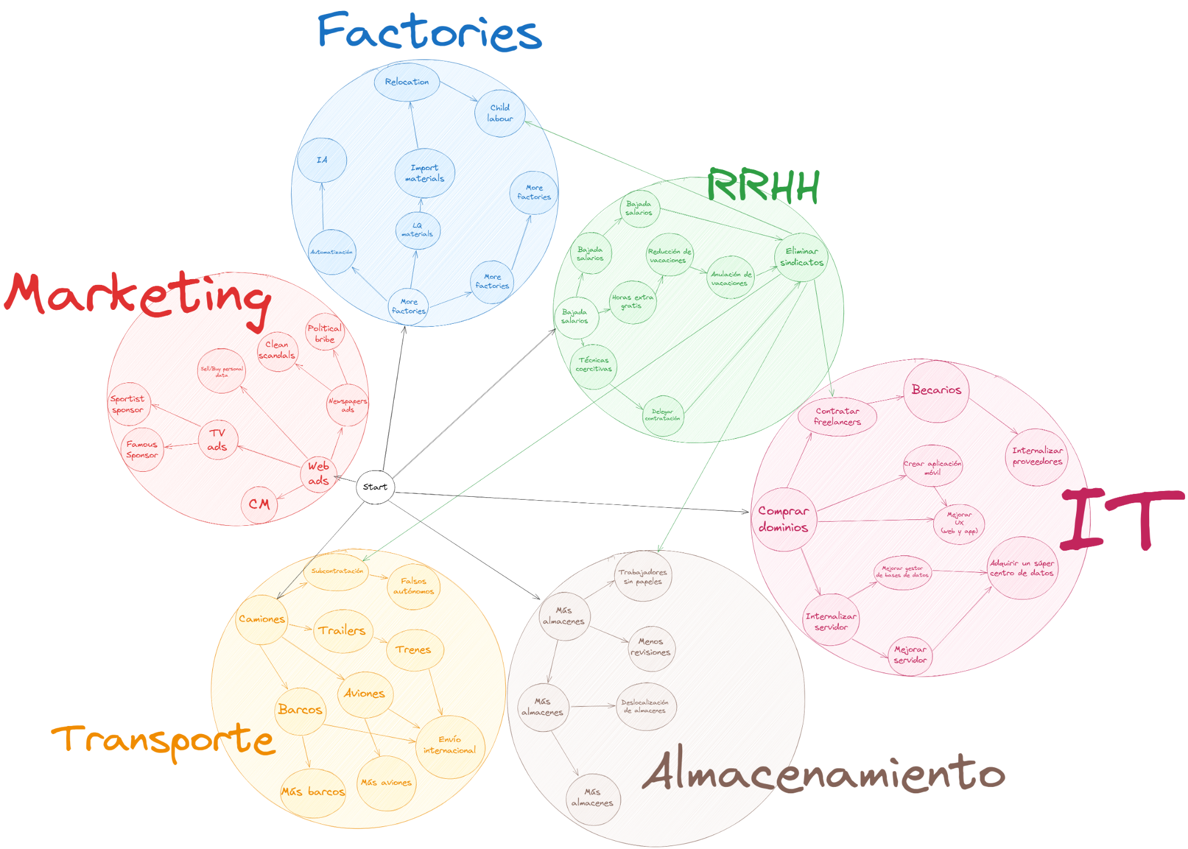](https://drive.google.com/drive/u/1/folders/1b26V0cML_36lHBBpirEREOi8G8H8Nl15)

(Esta imagen está enlazada a la carpeta de nuestro drive público para poder descargar la imagen y poder ver bien todo)

## **Formula de calculo de ganancias:**

#### Fase 1:

**Beneficios netos** = X - (Σ((Salario de trabajador)i * (n trabajadores)i) +   
(€/h luz * horario) + (n libros vendidos * coste de libros imprimidos) + ( x/impuestos ))

#### Fase 2:

(Beneficios Base)

**Beneficios netos** = X - (Σ((Salario de trabajador)i * (n trabajadores)i) +   
(€/h luz * n tiendas) + (Alquiler * n tiendas) + ( x/impuestos ))

(Beneficios final)

**Beneficios netos** = X - (Σ((Salario de trabajador)i * (n trabajadores)i) +   
Mantenimiento de Vehículos + (n libros * coste de fabricación de un libro) +

Host web + Mantenimiento de Tiendas +Mantenimiento de Almacenes +

Marketing + x/impuestos)

**Mantenimiento de Vehículos**= (n coches estropeados * coste reparación) + (L gasolina usados * Coste/L gasolina)

**Host Web**= coste del dominio + (luz/€ *24)^n servidores + mantenimiento de la pagina + seguridad

**Mantenimiento de Tiendas**= (n estantes rotos * precio estante)^ n tiendas +   
(n mesas rotas * precio mesa)^n tiendas + (luz/€ * horario tienda)^n tiendas abiertas+

servicios de reparación * tiendas en mal estado

**Mantenimiento de Almacenes** = Σ((m2/€) * ( n m2)i) + ((luz/€ * 24h)*n almacenes) +   
Σ((Coste reparación de incidencia)i * (n incidencias)i)

**Marketing** = Σ((Precio anuncio web)i * (n Pag web anunciando)i ) +   
Σ(Precio Anuncio revista/periódico * n revistas/periódicos) +   
Σ((precio anuncio TV)i * (n anuncios en tv)i ) + Σ((soborno)i * (n sobornos)i ) +   
Σ((patrocinio)i * (n famosos)i ) +   
Σ((limpiar escándalo)i * (n escándalo)i)

**Dilemas Fase 3:**

1. Tras la reciente adquisición de varias minas de carbón, varios medios ecologistas han cargado contra la compañía, lo que no solo ha bajado nuestra reputación, sino que también está causando debate en la junta de accionistas. ¿Deberíamos crear una subempresa con el propósito de hacer “ver” a la gente que nuestro carbón es sostenible, o dejarlo pasar?

CREAR EMPRESA:

Dinero * 0.90

Reputación * 1.07

Junta de accionistas * 1.07

DEJARLO PASAR:

Reputación * 0.93

Junta de accionistas * 0.90

2. Ha llegado a nuestras manos información sobre un filtrado de datos de nuestros clientes. La empresa de ciberseguridad HugoLink, junto a otras compañías del sector, se han dado cuenta de esto y quieren sacar a la luz nuestra “falta de seguridad”. ¿Deberíamos ofrecer dinero a dichas compañías para que no muestren lo ocurrido, o hacer un comunicado y prometer mejoras en nuestra ciberseguridad?

OFRECER DINERO:

Dinero * 0.80

HACER UN COMUNICADO:

Reputación * 0.90

Junta de accionistas * 0.85

3. Los empleados han empezado a organizarse y formar un sindicato. Uno de sus puntos es la subida del salario y más vacaciones, además de cobrar horas extra, lo que supondría para la empresa una pérdida anual del 5%. ¿Deberíamos desmantelar el sindicato y prohibir la formación de estos, o dejar que se organicen y cumplir con sus requisitos?

DESMANTELAR SINDICATO:

Satisfacción de los empleados * 0.82

Junta de accionistas * 1.07

DEJAR QUE CREEN EL SINDICATO:

Dinero * 0.95

Satisfacción de los empleados * 1.12

Junta de accionistas * 0.85

4. Se nos ha presentado la oportunidad de abrir una nueva sede en Dublín para abrirnos más al mercado europeo y así facilitar el trato y los pactos con empresas de la zona. Aunque la junta de accionistas no termina de estar de acuerdo, y costaría una buena cantidad de dinero llevar el proyecto a cabo, con el tiempo acabaría siendo rentable. ¿Deberíamos construir la sede?

CREAR NUEVA SEDE:

Dinero * 0.93

Junta de accionistas * 0.90

Satisfacción de los empleados * 1.10

Reputación * 1.05

NO CREAR NUEVA SEDE:

Junta de accionistas * 1.13

5. ShadowWizard MoneyGang, un grupo de raperos franceses, quiere hacer un sponsorship con nuestra empresa. Este grupo es conocido por sus colaboraciones con compañías polémicas, como casinos, por lo que su mala reputación puede afectar a la nuestra. A su vez, esta colaboración puede abrirnos a un nuevo nicho de mercado, lo que aportará beneficios. ¿Qué deberíamos hacer?

COLABORAR CON ELLOS:

Dinero * 1.07

Junta de accionistas * 1.10

Reputación * 0.95

NO COLABORAR:

Junta de accionistas * 0.90

6. Aprovechando nuestras raíces como librería, a varios de nuestros ejecutivos se les ha ocurrido la idea de abrir una aplicación de citas que se base en tus gustos literarios y los libros que hayas leído. Un estudio de mercado ha revelado que la gente está cansada de aplicaciones de citas con temáticas peculiares, ya que el mercado móvil está saturado. Aún así, a los accionistas les parece una buena idea y puede aportar beneficios a la larga.

CREAR LA APLICACIÓN:

Dinero * 1.07

Junta de accionistas * 1.12

Reputación * 0.90

Satisfacción del empleado * 0.85

NO CREAR LA APLICACIÓN:

Satisfacción del empleado * 1.05

Junta de accionistas * 0.93

7. Un grupo de empresarios del sector informático ha organizado una serie de reuniones para hablar de reformas en el convenio colectivo de programadores

DESMANTELAR SINDICATO:

Satisfacción de los empleados * 0.82

Junta de accionistas * 1.07

DEJAR QUE CREEN EL SINDICATO:

Dinero * 0.95

Satisfacción de los empleados * 1.12

Junta de accionistas * 0.85